บทนำ

ปัจจุบันสถานการณ์สาธารณภัยของประเทศไทยทั้งที่เกิดจากเกิดจากธรรมชาติและการกระทำของมนุษย์ มีปัจจัยหลักมาจากสาเหตุหลายประการ สาเหตุจากธรรมชาติ เช่น อุทกภัย ดินโคลนถล่ม แผ่นดินไหว พายุฤดูร้อน มีความถี่และความรุนแรงมากขึ้น สาเหตุจากการกระทำของมนุษย์ เช่น การตัดไม้ทำลายป่า การใช้ทรัพยากรธรรมชาติอย่างไม่จำกัด การขยายตัวของชุมชนเมือง และภาคอุตสาหกรรมที่ทำลายสิ่งแวดล้อม ทำให้สภาพภูมิอากาศของโลกเกิดการเปลี่ยนแปลง สภาพอากาศแปรปรวน อากาศร้อนจัด และหนาวจัด หรือมีฝนตกปริมาณมากเป็นเวลานาน ส่งผลให้เกิดน้ำท่วมหนักและแผ่นดินถล่ม ซึ่งสาธารณภัยดังกล่าวได้ส่งผลกระทบต่อชีวิตและความเป็นอยู่ของประชาชน ตลอดทั้งสร้างความเสียหายแก่ทรัพย์สินของ ประชาชน ชุนชน และของรัฐ
องค์การบริหารส่วนตำบลหนองข่า มีหน้าที่ในการป้องกันและบรรเทาสาธารณภัยในเขตท้องถิ่น โดยมีผู้บริหารท้องถิ่นเป็นผู้รับผิดชอบในฐานะผู้อำนวยการท้องถิ่น และมีปลัดองค์กรปกครองส่วนท้องถิ่น เป็นผู้ช่วยผู้อำนวยการท้องถิ่น รับผิดชอบและปฏิบัติหน้าที่ในการป้องกันและบรรเทาสาธารณภัยในเขตท้องถิ่น และช่วยเหลือผู้อำนวยการจังหวัดและผู้อำนวยการอำเภอตามที่ได้รับมอบหมาย องค์การบริหารส่วนตำบลหนองข่า จึงต้องมีการเตรียมพร้อมและรับมือกับสถานการณ์สาธารณภัยต่างๆ ที่อาจเกิดขึ้นได้ตลอดเวลา จึงได้จัดทำแผนปฏิบัติการในการป้องกันและบรรเทาสาธารณภัยของ องค์การบริหารส่วนตำบลหนองข่า พ.ศ. ๒๕๖๑ ขึ้น ซึ่งเป็นไปตามพระราชบัญญัติป้องกันและบรรเทาสาธารณภัย พ.ศ. 2550 และสอดคล้องกับแผนการป้องกันและบรรเทาสาธารณภัยแห่งชาติ พ.ศ. 2558 รวมทั้งมีความเชื่อมโยงกับแผนพัฒนาเศรษฐกิจและสังคมแห่งชาติฉบับที่ ๑๒ พ.ศ. ๒๕๖๐ – ๒๕๖๔ และยุทธศาสตร์การเตรียมพร้อมแห่งชาติ และแผนการป้องกันและบรรเทาสาธารณภัยจังหวัด/อำเภอ เพื่อให้การบริหารจัดการสาธารณภัยเป็นไปในทิศทางเดียวกันทั้งระบบ และเพื่อประโยชน์ในการป้องกันและบรรเทา สาธารณภัยได้อย่างรวดเร็วและมีประสิทธิภาพ สร้างความเชื่อมั่นให้กับประชาชน และสร้างพื้นที่ให้เป็นท้องถิ่นที่ปลอดภัย โดยให้ความสำคัญกับหลักการจัดการความเสี่ยงจากสาธารณภัยที่ประกอบด้วยการลดความเสี่ยงจากสาธารณภัย ได้แก่ การป้องกัน การลดผลกระทบ และการเตรียมความพร้อม ควบคู่กับการจัดการในภาวะฉุกเฉิน ได้แก่ การเผชิญเหตุ และการบรรเทาทุกข์ รวมทั้งการฟื้นฟู ได้แก่ การฟื้นสภาพและการซ่อมสร้าง การสร้างใหม่ให้ดีกว่าและปลอดภัยกว่าเดิม ตามวงจรการจัดการความเสี่ยงจากสาธารณภัย (แผนภาพที่ ๑ – ๑)
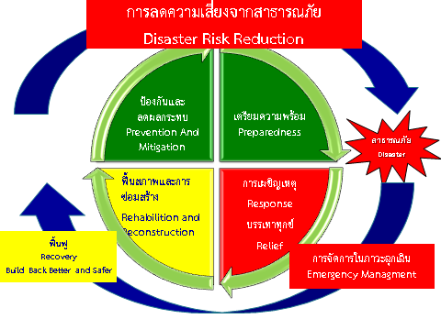
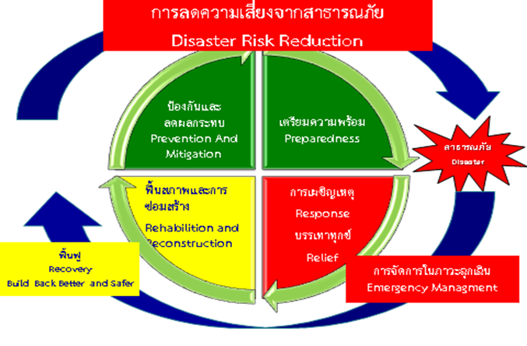 แผนภาพที่ 1-1 : วงจรการจัดการความเสี่ยงจากสาธารณภัย
แผนปฏิบัติการในการป้องกันและบรรเทาสาธารณภัยขององค์การบริหารส่วนตำบลหนองข่า มีวัตถุประสงค์ ดังนี้
๑. เพื่อใช้เป็นแนวทางในการเตรียมความพร้อม การแจ้งเตือนภัย และการดำเนินการช่วยเหลือให้แก่หน่วยงานในระดับท้องถิ่นในกรณีเกิดสาธารณภัยได้อย่างมีประสิทธิภาพ
๒. เพื่อให้ประชาชนในองค์การบริหารส่วนตำบลหนองข่า มีความปลอดภัยในชีวิตและทรัพย์สินจากเหตุสาธารณภัย

